**第八部分《》**

结合你的项目阐述如下问题：

1. 你们项目小组的配置管理工作是如何展开的？详细写出具体的工作的内容，实施过程及步骤。
2. 你们项目小组的软件配置项是如何设置和命名的？

（注：SCI标识：文档类SCI的命名和属性描述，程序和数据类SCI的命名和属性描述，描述关联关系 ）

1. 你们项目小组设置了那些基线，是如何控制它们？
2. 你们项目小组软件产品版本的命名规则是什么？
3. 项目小组是如何使用配置库完成开发工作的？

（注：配置库分为：开发库、受控库（基线库）、产品库）

**备注见下页：**

**说明：（注：所有的说明部分不写入作业的提交版）**

1. **项目配置项的建立**

**（1）、建立配置项分解的层次结构**

**（2）、分别任意选取文档类、代码类两个集成配置项拆分成基本配置项**

**（3）、对配置项SCI建立标识（列表）**

**（4）、对配置项SCI建立关联矩阵、关联列表**

1、配置项的建立

（1）SCI的形式

* + 技术文档
    - 软件需求规格说明书
    - 软件概要设计规格说明书
    - 软件测试计划
    - 用户手册, ……
  + 管理文档
    - 软件开发计划
    - 软件配置管理计划
    - 软件质量保证计划，……
  + 程序代码(源和可执行)
    - 模块1的源程序代码(例如，A.Java)
    - 模块1的可执行代码(例如， A.class)
    - 组件(程序包，例如， code.dll)
    - 可执行文件(例如，word.exe) ……
  + 数据
    - 配置文件(例如，a.ini)
    - 数据文件(例如，a.pot)，……

（测试数据和项目数据）

1. 配置管理对象呈现为一种层次结构，需要对系统进行分解（图为示例）

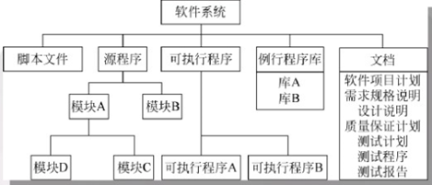

（3）、配置项拆分（图为PPT示例）

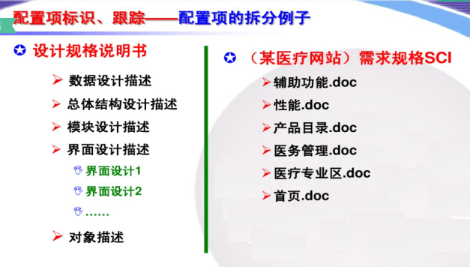

**（4）、SCI建立标识（三个方面）**

**文档类SCI的命名和属性描述**

**程序和数据类SCI的命名和属性描述**

**描述关联关系**

示例：

**文档类SCI的命名和属性描述**

* **文档类SCI的编号命名**

**形式：NUDTLIB.2.RA.1.1.00**

**项目名称或者编号. 子系统名称或者编号. 文档类型. 序号. 版本号. 修订号**

**注：序号：表示本文档在同类型中的排序**

* **文档类SCI的属性描述：**
  + **编写人：例如，张三**
  + **质检人：例如，李四**
  + **审核人：例如，王五**
  + **批准人：例如，刘八**
  + **发布版本：例如，1.00**
  + **发布日期：例如，2017/12/14**
  + **变化情况**

**代码类SCI的命名和属性描述**

* **代码类SCI的编号命名**

**形式：子系统编号.组件编号. 模块编号.表示功能涵义的字符串**

**代码类SCI的属性描述：**

* + **名称: Stack**
  + **功能: 堆栈**
  + **语言：Java**
  + **版本: 1.0**
  + **开发者: Dr.Mao**
  + **开发时间: 2017/12/30**
  + **修改者:**
  + **修改时间:**

**（5）、建立配置项间的关系**

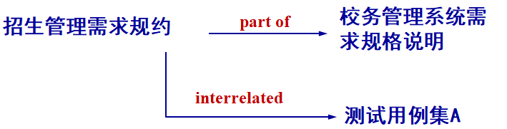

可使用某种模块互联语言(Module Interconnection language, MIL)来描述配置项之间的关系。

